# Unit 2 Lesson 2 (trang 19, 20, 21, 22)

**Tiếng Anh lớp 12 Unit 2 Lesson 2** **(trang 19, 20, 21, 22) - ILearn Smart World**  
**Let's Talk! (trang 19 sgk Tiếng Anh 12 Smart World)**  
In pairs: Look at the picture. Where do you think the man is? Why is he visiting there? (Theo cặp: Quan sát các bức tranh. Bạn nghĩ người đàn ông đó đang ở đâu? Tại sao anh ấy lại đến đó?)  
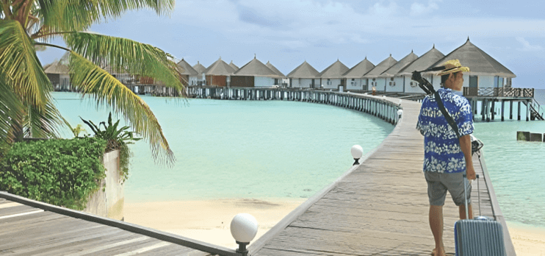  
**Gợi ý:**  
I think the man is in Maldives, one of the well-known beaches in Southeast Asia.  
He goes to the beach to refresh himself, explore new places, relax after hard-working days, or have a honeymoon with his wife.  
**Hướng dẫn dịch:**  
Tôi nghĩ người đàn ông đó đang ở Maldives, một trong những bãi biển nổi tiếng ở Đông Nam Á.  
Anh ấy ra biển để nghỉ ngơi, khám phá vùng đất mới, thư giãn sau những ngày làm việc vất vả hoặc hưởng tuần trăng mật cùng vợ.  
  
**New Words (phần a->c trang 19 sgk Tiếng Anh 12 Smart World)**  
**a. Read the words and definitions, then fill in the blanks to complete the signs and notices. Listen and repeat.** (Đọc các từ và định nghĩa, sau đó điền vào chỗ trống để hoàn thành các biển báo và thông báo. Lắng nghe và lặp lại.)  
CD1-23  
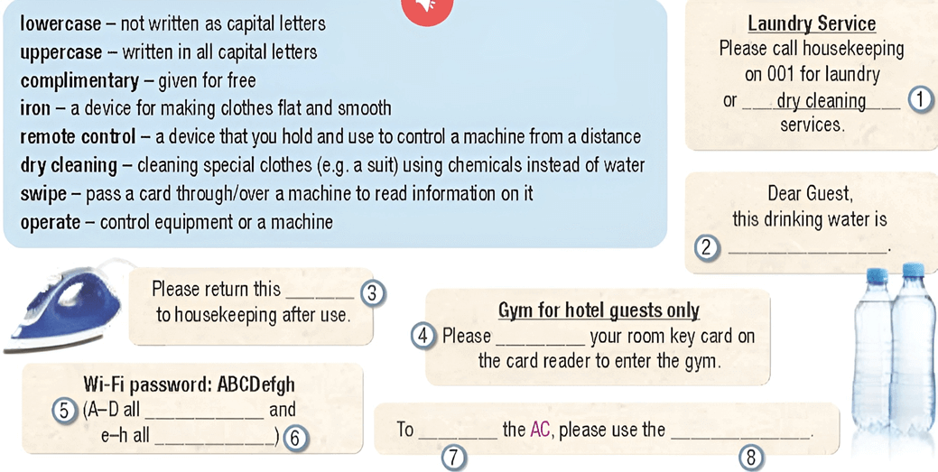  
**Đáp án:**  
  
  
  
  
1. dry cleaning  
  
  
2. complimentary  
  
  
3. iron  
  
  
4. swipe  
  
  
  
  
5. uppercase  
  
  
6. lowercase  
  
  
7. operate  
  
  
8. remote control  
  
  
  
  
**Hướng dẫn dịch:**  
**chữ thường** - không được viết dưới dạng chữ in hoa  
**chữ hoa** - viết bằng tất cả các chữ in hoa  
**miễn phí** - được cung cấp miễn phí  
**bàn ủi** - thiết bị làm phẳng và nhẵn quần áo  
**điều khiển từ xa** - một thiết bị mà bạn cầm và sử dụng để điều khiển máy từ xa  
**giặt khô** - giặt quần áo đặc biệt (ví dụ: bộ vest) bằng hóa chất, không dùng nước  
**quẹt** - đưa thẻ qua máy để đọc thông tin trên đó  
**vận hành** - điều khiển thiết bị hoặc máy móc  
 Vui lòng gọi dịch vụ dọn phòng theo số 001 để yêu cầu dịch vụ giặt thường hoặc giặt khô  
Thưa quý khách, nước uống này là miễn phí.  
Vui lòng trả lại bàn ủi này cho bộ phận dọn phòng sau khi sử dụng.  
 Vui lòng quẹt thẻ phòng trên đầu đọc thẻ để vào phòng tập.  
**Mật khẩu Wi-Fi: ABCDefgh** (A-D toàn chữ hoa và e-h toàn chữ thường)  
Để vận hành điều hòa, vui lòng sử dụng điều khiển từ xa.  
**b. Add the new words to the table and add other things or services you know that hotels have or offer.** (Thêm các từ mới vào bảng và thêm những thứ hoặc dịch vụ khác mà bạn biết các khách sạn có hoặc cung cấp.)  
  
  
  
  
**Things hotels have:**  
  
  
   
  
  
  
  
**Services hotels offer:**  
  
  
   
  
  
  
  
**Đáp án:**  
- Things hotels have: City map, bottle of water, extra pillows in room, hair dryer, bed, high chair, shaving kit  
- Services hotels offer: Breakfast, parking, love box, flowers, bottle of champagne, restaurant, spa, private bus, room with private view  
**Hướng dẫn dịch:**  
- Những thứ khách sạn có: Bản đồ thành phố, chai nước, gối phụ trong phòng, máy sấy tóc, giường, ghế ăn, bộ dao cạo râu  
- Dịch vụ khách sạn cung cấp: Bữa sáng, bãi đậu xe, hộp tình yêu, hoa, chai sâm panh, nhà hàng, spa, xe buýt riêng, phòng có view riêng  
**c. In pairs: Use the new words to talk about the things or services you've used at a hotel.** (Theo cặp: Sử dụng các từ mới để nói về những đồ vật hoặc dịch vụ bạn đã sử dụng ở khách sạn.)  
- I swam in the hotel pool. (Tôi đã bơi ở hồ bơi khách sạn.)  
- I used room service to order snacks. (Tôi đã sử dụng dịch vụ phòng để gọi đồ ăn nhẹ.)  
**Gợi ý:**  
- I read the city map to go to the museum.  
- My father used the hair dryer after taking a bath.  
- We used the private bus service after arriving at the airport.  
**Hướng dẫn dịch:**  
- Tôi đã đọc bản đồ thành phố để đi đến bảo tàng.  
- Bố tôi đã dùng máy sấy tóc sau khi tắm.  
- Chúng tôi đã sử dụng dịch vụ xe buýt riêng sau khi đến sân bay.  
  
**Listening (phần a->f trang 20 sgk Tiếng Anh 12 Smart World)**  
**a. You will hear a guest asking a hotel employee for some items and information. What do you think the guest will ask for? Add two more items.** (Bạn sẽ nghe thấy một vị khách hỏi nhân viên khách sạn một số đồ vật và thông tin. Bạn nghĩ khách sẽ yêu cầu gì? Thêm hai món nữa.)  
1. Wi-Fi password (Mật khẩu Wi-Fi)  
2. dry cleaning services (Dịch vụ giặt khô)  
3. _________________  
4. _________________  
**b. Now, listen and circle the things above that the guest asks about. How many did you guess correctly?** (Bây giờ, hãy nghe và khoanh tròn những điều phía trên mà khách hỏi. Bạn đã đoán đúng bao nhiêu?)  
CD1-24  
**c. Listen again and circle the correct answer.** (Nghe lại và khoanh tròn câu trả lời đúng.)  
CD1-24  
1. The Wi-Fi password is ________.  
A. HAVEAGREATTRIP  
B. Have a Great Trip  
C. have a great trip  
D. haveagreattrip  
2. The room charge includes ________.  
A. drinks in the fridge  
B. small bottles of water  
C. all drinks  
D. no drinks  
3. The guest can't operate the ________.  
A. safe  
B. TV remote control  
C. AC remote control  
D. key card  
4. The guest wants to pay the bill by ________.  
A. credit card  
B. cash  
C. bank transfer  
D. check  
5. What DOESN'T the guest ask the hotel employee about?  
A. flowers  
B. a taxi  
C. payment methods  
D. an iron  
**d. Read the Conversation Skill box, then listen and repeat.** (Đọc bảng Kỹ năng giao tiếp, sau đó nghe và lặp lại.)  
CD1-25  
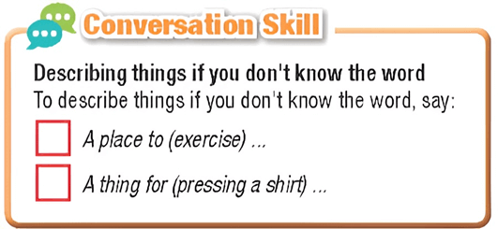  
**Hướng dẫn dịch:**  
  
  
  
  
**Kỹ năng giao tiếp**  
Mô tả sự vật nếu bạn không biết từ đó  
Để mô tả sự vật nếu bạn không biết từ đó, hãy nói:  
*A place to (exercise) …* (Một nơi để (tập thể dục) ...)  
*A thing for (pressing a shirt) …* (Một thứ để (là áo) …)  
  
  
  
  
**e. Now, listen to the conversation again and tick the phrase(s) you hear.** (Bây giờ, hãy nghe lại đoạn hội thoại và đánh dấu vào (các) cụm từ mà bạn nghe được.)  
CD1-24  
**f. In pairs: What problems have you had on vacation? How did you solve them?** (Theo cặp: Bạn gặp vấn đề gì trong kỳ nghỉ? Bạn đã giải quyết chúng như thế nào?)  
**Gợi ý:**  
I got travel sickness when traveling. The smell of the engine and the rocking motion would cause me to hold my breath. Looking out the window at the passing buildings made me worse, so I would focus on the chair in front and focus on my breathing. I got access to fresh air and a drink of water then I could calm the feeling and focus on other happier thoughts.  
**Hướng dẫn dịch:**  
Tôi bị say xe khi đi du lịch. Mùi động cơ và chuyển động lắc lư khiến tôi phải nín thở. Nhìn ra ngoài cửa sổ nhìn những tòa nhà đi qua khiến tôi càng tệ hơn nên tôi tập trung vào chiếc ghế phía trước và tập trung vào hơi thở của mình. Tôi được hít thở không khí trong lành và uống nước để có thể xoa dịu cảm giác và tập trung vào những suy nghĩ hạnh phúc hơn khác.  
  
**Grammar (phần a->e trang 20-21 sgk Tiếng Anh 12 Smart World)**  
**a. Read about polite indirect questions, then fill in the blank.** (Đọc về các câu hỏi gián tiếp lịch sự, sau đó điền vào chỗ trống.)  
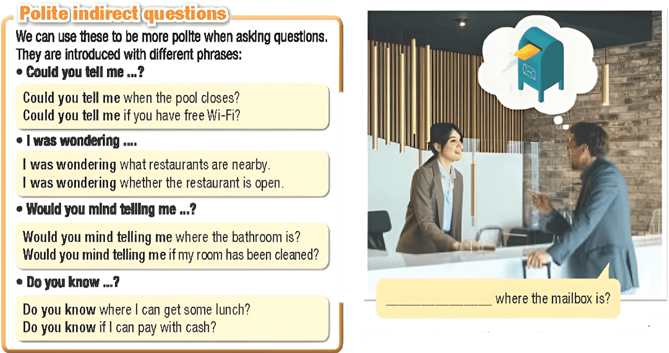  
**Đáp án:**  
Could you tell me where the mailbox is?  
**Hướng dẫn dịch:**  
Bạn có thể cho tôi biết hộp thư ở đâu không?  
  
  
  
  
**Câu hỏi gián tiếp lịch sự**  
**Chúng ta có thể sử dụng những mẫu câu hỏi này để lịch sự hơn khi đặt câu hỏi. Chúng thường bắt đầu bằng các cụm từ sau:**  
• **Could you tell me ...?** (Bạn có thể nói cho tôi biết ...?)  
Could you tell me when the pool closes? (Bạn có thể cho tôi biết khi nào hồ bơi đóng cửa không?)  
Could you tell me if you have free Wi-Fi? (Bạn có thể cho tôi biết bạn có Wi-Fi miễn phí không?)  
• **I was wondering ...** (Tôi đang tự hỏi ....)  
I was wondering what restaurants are nearby. (Tôi đang tự hỏi những nhà hàng nào ở gần đây.)  
I was wondering whether the restaurant is open. (Tôi đang tự hỏi liệu nhà hàng có mở cửa không.)  
• **Would you mind telling me …?** (Bạn có phiền nếu nói cho tôi biết không …?)  
Would you mind telling me where the bathroom is? (Bạn có phiền cho tôi biết phòng tắm ở đâu không?)  
Would you mind telling me if my room has been cleaned? (Bạn có phiền cho tôi biết phòng của tôi đã được dọn dẹp chưa?)  
• **Do you know ...?** (Bạn có biết ...?)  
Do you know where I can get some lunch? (Bạn có biết nơi nào tôi có thể ăn trưa không?)  
Do you know if I can pay with cash? (Bạn có biết liệu tôi có thể thanh toán bằng tiền mặt không?)  
  
  
  
  
**b. Listen and check. Listen again and repeat.** (Nghe và kiểm tra. Nghe lại và lặp lại.)  
CD1-26  
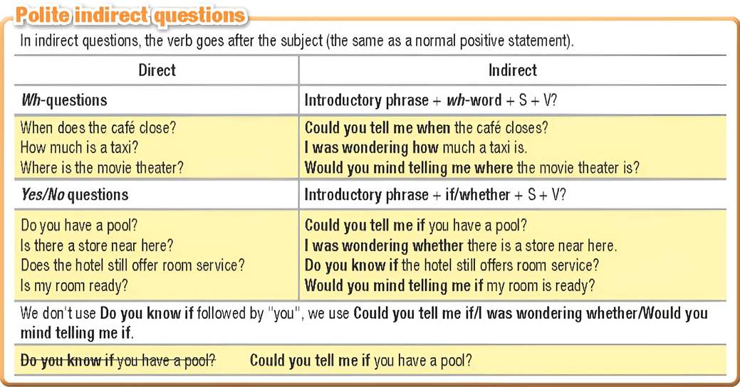  
**Hướng dẫn dịch:**  
  
  
  
  
**Câu hỏi gián tiếp lịch sự**  
Trong câu hỏi gián tiếp, động từ đứng sau chủ ngữ (giống như một câu khẳng định thông thường).  
  
  
  
  
**Trực tiếp**  
  
  
**Gián tiếp**  
  
  
  
  
**Câu hỏi Wh-**  
  
  
**Cụm từ giới thiệu + từ để hỏi + S + V?**  
  
  
  
  
When does the café close? (Khi nào quán cà phê đóng cửa?)  
How much is a taxi? (Một chiếc taxi giá bao nhiêu?)  
Where is the movie theater? (Rạp chiếu phim ở đâu?)  
  
  
**Could you tell me when** the café closes? (Bạn có thể cho tôi biết khi nào quán cà phê đóng cửa không?)  
**I was wondering how much** a taxi is. (Tôi đang thắc mắc một chiếc taxi giá bao nhiêu.)  
**Would you mind telling me where** the movie theater is? (Bạn có phiền cho tôi biết rạp chiếu phim ở đâu không?)  
  
  
  
  
**Câu hỏi Yes/No**  
  
  
**Cụm từ giới thiệu + if/whether + S + V?**  
  
  
  
  
Do you have a pool? (Bạn có bể bơi không?)  
Is there a store near here? (Có cửa hàng nào gần đây không?)  
Does the hotel still offer room service? (Khách sạn còn cung cấp dịch vụ phòng không?)  
Is my room ready? (Phòng của tôi đã sẵn sàng chưa?)  
  
  
**Could you tell me if** you have a pool? (Bạn có thể cho tôi biết bạn có hồ bơi không?)  
**I was wondering whether** there is a store near here. (Tôi tự hỏi liệu có cửa hàng nào gần đây không.)  
**Do you know if** the hotel still offers room service? (Bạn có biết khách sạn còn cung cấp dịch vụ phòng không?)  
**Would you mind telling me if** my room is ready? (Bạn có phiền cho tôi biết phòng của tôi đã sẵn sàng chưa?)  
  
  
  
  
Chúng ta không sử dụng **Do you known if** theo sau là "you", chúng ta sử dụng **Could you tell me if/I was wondering whether/Would you mind telling me if**.  
  
  
  
  
**Do you know if** you have a pool?  
**Could you tell me if** you have a pool? (Bạn có thể cho tôi biết bạn có hồ bơi không?)  
  
  
  
  
**c. Circle the correct words.** (Khoanh tròn những từ đúng.)  
Questions to hotel staff:  
1. *Do you know/ Could you tell me* if you accept credit cards?  
2. I was wondering *how do you operate/ how to operate* the coffee machine.  
3. Could you tell me if *you have/ have you* a dry cleaning service?  
4. Do you know if *there's/ is there* a good Indian restaurant near the hotel?  
5. Would you mind telling *me/ me if* there is a pool in the hotel?  
6. Could you tell me *where is the nearest subway/ where the nearest subway is*?  
7. Do you know if *I have to/ you have to* swipe my key card to use the elevator?  
**Đáp án:**  
1. Could you tell me if you accept credit cards?  
2. I was wondering how to operate the coffee machine.  
3. Could you tell me if you have a dry cleaning service?  
4. Do you know if there's a good Indian restaurant near the hotel?  
5. Would you mind telling me if there is a pool in the hotel?  
6. Could you tell me where the nearest subway is?  
7. Do you know if I have to swipe my key card to use the elevator?  
**Hướng dẫn dịch:**  
1. Bạn có thể cho tôi biết bạn có chấp nhận thẻ tín dụng không?  
2. Tôi đang thắc mắc về cách vận hành máy pha cà phê.  
3. Bạn có thể cho tôi biết bạn có dịch vụ giặt khô không?  
4. Bạn có biết gần khách sạn có nhà hàng Ấn Độ nào ngon không?  
5. Bạn có phiền cho tôi biết trong khách sạn có hồ bơi không?  
6. Bạn có thể cho tôi biết ga tàu điện ngầm gần nhất ở đâu không?  
7. Bạn có biết tôi có phải quẹt thẻ để sử dụng thang máy không?  
**d. Complete the indirect questions below.** (Hoàn thành các câu hỏi gián tiếp dưới đây.)  
1. Where's the remote control for the AC?  
I was ____________________________  
2. Is the Wi-Fi password all lowercase or uppercase?  
Could ___________________________  
3. Are the drinks complimentary?  
Do _____________________________  
4. Who's the manager?  
Could___________________________  
5. Do you have a taxi service to the airport?  
Would __________________________  
6. Where can I find an iron?  
I was ___________________________  
**Đáp án:**  
1. I was wondering where the remote control for the AC is.  
2. Could you tell me if the Wi-Fi password is all lowercase or uppercase?  
3. Do you know if the drinks are complimentary?  
4. Could you tell me who the manager is?  
5. Would you mind telling me if you have a taxi service to the airport?  
6. I was wondering where I could find an iron.  
**Hướng dẫn dịch:**  
1. Tôi đang thắc mắc điều khiển từ xa của điều hòa ở đâu.  
2. Bạn có thể cho tôi biết mật khẩu Wi-Fi toàn là chữ thường hay chữ hoa không?  
3. Bạn có biết đồ uống có miễn phí không?  
4. Bạn có thể cho tôi biết người quản lý là ai không?  
5. Bạn có phiền cho tôi biết liệu bạn có dịch vụ taxi đến sân bay không?  
6. Tôi đang tự hỏi không biết có thể tìm được bàn ủi ở đâu.  
**e. In pairs: Ask and answer indirect questions using the prompts.** (Theo cặp: Hỏi và trả lời các câu hỏi gián tiếp sử dụng gợi ý.)  
• what time it is (mấy giờ rồi)  
• when the café opens (khi nào quán cà phê mở cửa)  
• which floor the pool is on (hồ bơi ở tầng mấy)  
• if it rains a lot this time of year (trời mưa nhiều vào thời điểm này trong năm)  
• where the subway station is (ga tàu điện ngầm ở đâu)  
• if the hotel still offers room service (khách sạn vẫn cung cấp dịch vụ phòng)  
- Could you tell me what time it is? (Bạn có thể cho tôi biết bây giờ là mấy giờ không?)  
Sure. It's 2:30 p.m. (Chắc chắn. Bây giờ là 2 giờ 30 chiều.)  
**Gợi ý:**  
- I was wondering when the café opens.  
About 8 o’clock.  
- Would you mind telling me which floor the pool is on?  
On the 5th floor.  
- Do you know if it rains a lot this time of year?  
Sorry. I don’t know.  
- Could you tell me where the subway station is?  
Next to the post office.  
- I was wondering if the hotel still offers room service.  
Sure. Wait a minute.  
**Hướng dẫn dịch:**  
- Tôi đang tự hỏi khi nào quán cà phê mở cửa.  
Khoảng 8 giờ.  
- Bạn có phiền cho tôi biết hồ bơi ở tầng mấy được không?  
Trên tầng 5.  
- Bạn có biết thời điểm này trong năm trời có mưa nhiều không?  
Lấy làm tiếc. Tôi không biết.  
- Bạn có thể cho tôi biết ga tàu điện ngầm ở đâu không?  
Bên cạnh bưu điện.  
- Tôi đang thắc mắc liệu khách sạn còn cung cấp dịch vụ phòng không.  
  
Chắc chắn. Đợi một chút.  
**Pronunciation (phần a->d trang 21 sgk Tiếng Anh 12 Smart World)**  
**a. We often stress words, or parts of words, when we want to show there is a difference from what someone is saying.** (Chúng ta thường nhấn mạnh các từ hoặc một bộ phận từ khi chúng ta muốn thể hiện sự khác biệt so với những gì ai đó đang nói.)  
A: Is the station 10 km from the airport?  
B: No, it's km from the airport.  
**Hướng dẫn dịch:**  
A: Nhà ga cách sân bay 10 km phải không?  
B: Không, nó cách sân bay 12 km.  
**b. Listen. Notice the extra stress on the underlined words.** (Nghe. Chú ý nhấn mạnh thêm vào các từ được gạch chân.)  
CD1-27  
A: Thanks, "have-a-great-trip", all uppercase.  
B: Not uppercase, Sir, .  
A: Another thing, do you know if there's a place to get my suit washed near here?  
B: You mean you want your suit , right?  
**Hướng dẫn dịch:**  
A: Cảm ơn, "chúc một chuyến đi tuyệt vời", tất cả đều viết hoa.  
B: Không phải chữ hoa, thưa ngài, chữ thường.  
A: Còn một điều nữa, bạn có biết có chỗ nào gần đây giặt bộ đồ vét của tôi không?  
B: Ý bạn là bạn muốn bộ đồ vét của mình được giặt khô phải không?  
**c. Listen and cross out the sentence that doesn't follow the note in Task a.** (Nghe và gạch bỏ câu không tuân theo ghi chú ở bài tập a.)  
CD1-28  
Your room number is 1407, not 1408.  
The bus leaves at 12:15. It's the train that leaves at 12:30.  
**Đáp án:**  
The bus leaves at 12:15. It's the train that leaves at 12:30.  
**Hướng dẫn dịch:**  
Số phòng của bạn là 1407, không phải 1408.  
Xe buýt sẽ khởi hành lúc 12:15. Đó là chuyến tàu khởi hành lúc 12:30.  
  
**d. Practice reading the sentences with the sentence stress noted in Task a to a partner.** (Luyện đọc các câu với trọng âm được ghi chú trong Bài tập a cho bạn cùng lớp.)  
**Practice (phần a->b trang 22 sgk Tiếng Anh 12 Smart World)**  
**a. Listen, then take turns asking and answering using the prompts and indirect questions. Remember to describe the things and places that you don't know the word for.** (Nghe, sau đó lần lượt hỏi và trả lời bằng các gợi ý và câu hỏi gián tiếp. Hãy nhớ mô tả những sự vật và địa điểm mà bạn không biết.)  
CD1-29  
- Could you tell me how to use the thing to open the door? (Bạn có thể chỉ cho tôi cách dùng thứ đó để mở cửa được không?)  
- Sure. Just swipe your card slowly. (Chắc chắn rồi. Chỉ cần quẹt thẻ từ từ.)  
- Thank you. Could you tell me if I can get a second card? (Cảm ơn. Bạn có thể cho tôi biết liệu tôi có thể nhận được thẻ thứ hai không?)  
- Yes, but a second card costs extra. (Có, nhưng thẻ thứ hai sẽ tốn thêm phí.)  
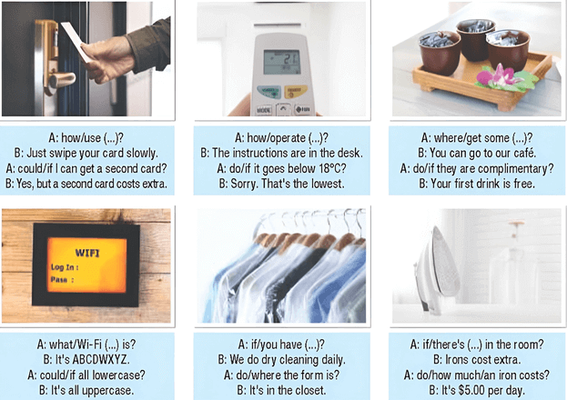  
**Gợi ý:**  
A: Could you tell me how to operate the air conditioner?  
B: The instructions are on the desk.  
A: Thank you. Do you know if it goes below 18°C?  
B: Sorry. That's the lowest.  
***  
A: Would you mind telling me where I can get some tea?  
B: You can go to our café.  
A: Do you know if they are complimentary?  
B: Your first drink is free.  
***  
A: I was wondering what your Wi-Fi password is.  
B: It's ABCDWXYZ.  
A: Could you tell me if it is all lowercase?  
B: It's all uppercase.  
***  
A: Could you tell me if you have dry cleaning service?  
B: We do dry cleaning daily.  
A: Do you know where the form is?  
B: It's in the closet.  
***  
A: Would you mind telling me if there's an iron in the room?  
B: Irons cost extra.  
A: Do you know how much an iron costs?  
B: It's $5.00 per day.  
**Hướng dẫn dịch:**  
A: Bạn có thể cho tôi biết cách vận hành máy điều hòa không khí không?  
B: Các hướng dẫn ở trên bàn.  
A: Cảm ơn bạn. Bạn có biết nhiệt độ có xuống dưới 18°C không?  
B: Xin lỗi. Đó là mức thấp nhất.  
***  
A: Bạn có phiền cho tôi biết nơi tôi có thể mua trà được không?  
B: Bạn có thể đến quán cà phê của chúng tôi.  
A: Bạn có biết liệu chúng có miễn phí không?  
B: Đồ uống đầu tiên của bạn là miễn phí.  
***  
A: Tôi đang thắc mắc mật khẩu Wi-Fi của bạn là gì.  
B: Đó là ABCDWXYZ.  
A: Bạn có thể cho tôi biết liệu nó có phải là chữ thường không?  
B: Tất cả đều là chữ hoa.  
***  
A: Bạn có thể cho tôi biết bạn có dịch vụ giặt khô không?  
B: Chúng tôi giặt khô hàng ngày.  
A: Bạn có biết mẫu đơn ở đâu không?  
B: Nó ở trong tủ quần áo.  
***  
A: Bạn có phiền cho tôi biết trong phòng có bàn ủi không?  
B: Bàn là có giá cao hơn.  
A: Bạn có biết một chiếc bàn ủi giá bao nhiêu không?  
B: Nó có giá $5,00 mỗi ngày.  
**b. Practice with your own ideas.** (Thực hành với ý tưởng của riêng bạn.)  
**Gợi ý:**  
A: Would you mind telling me if there's a roll of toilet paper in the rest room?  
B: Sure. It’s free.  
A: Do you know how many the room has?  
B: About 5 rolls.  
**Hướng dẫn dịch:**  
A: Bạn có phiền cho tôi biết nếu có một cuộn giấy vệ sinh trong phòng vệ sinh không?  
B: Chắc chắn rồi. Nó miễn phí.  
A: Bạn có biết phòng có bao nhiêu cuộn không?  
B: Khoảng 5 cuộn.  
  
**Speaking (phần a->b trang 22 sgk Tiếng Anh 12 Smart World) SORRY TO BOTHER YOU …** (Xin lỗi đã làm phiền bạn …)  
**a. You're a guest at a hotel. Make a list of six things you want to ask about. Use as many of the new words as you can. In pairs: Student A, you're the guest. Politely ask the hotel employee about each item on your list. Student B, you're the hotel employee. Answer the questions. Swap roles and repeat.** (Bạn là khách ở một khách sạn. Lập danh sách sáu điều bạn muốn hỏi. Hãy sử dụng càng nhiều từ mới càng tốt. Theo cặp: Học sinh A, bạn là khách mời. Lịch sự hỏi nhân viên khách sạn về từng mục trong danh sách của bạn. Sinh viên B, bạn là nhân viên khách sạn. Trả lời các câu hỏi. Đổi vai và lặp lại.)  
THINGS TO ASK  
1. __________________  
2. __________________  
3. __________________  
4. __________________  
5. __________________  
6. __________________  
- Excuse me. (Xin lỗi cho tôi hỏi.)  
- Yes, can I help you? (Vâng tôi có thể giúp gì cho bạn?)  
- Could you tell me what the Wi-Fi password is? (Bạn có thể cho tôi biết mật khẩu Wi-Fi là gì không?)  
- Sure. It's GOODVIBES. One word, all uppercase. (Chắc chắn. Đó là GOODVIBES. Một từ, tất cả đều viết hoa.)  
**Gợi ý:**  
THINGS TO ASK  
1. a city map  
- Excuse me.  
- Yes, can I help you?  
- Could you tell me if you have a city map?  
- Sure. It's free.  
2. a hair dryer  
- Excuse me.  
- Yes, can I help you?  
- Could you tell me if the room has a hair dryer?  
- Sure. It's in the bathroom.  
3. a shaving kit  
- Excuse me.  
- Yes, can I help you?  
- Could you tell me if the room has a shaving kit?  
- Sure. It's in the bathroom.  
4. a swimming pool  
- Excuse me.  
- Yes, can I help you?  
- Could you tell me if the hotel has a swimming pool?  
- Yes. It’s on the top floor.  
5. mud-bath service  
- Excuse me.  
- Yes, can I help you?  
- Could you tell me if the hotel has mud- bath service?  
- Sorry. Our hotel doesn’t supply this service.  
6. motorbike rental service  
- Excuse me.  
- Yes, can I help you?  
- Could you tell me if the hotel has motorbike rental service?  
- Yes. How many motorbikes do you need?  
- We need 2.  
**Hướng dẫn dịch:**  
NHỮNG ĐIỀU CẦN HỎI  
1. bản đồ thành phố  
- Xin lỗi.  
- Vâng tôi có thể giúp gì cho bạn?  
- Bạn có thể cho tôi biết bạn có bản đồ thành phố không?  
- Chắc chắn rồi. Nó miễn phí.  
2. máy sấy tóc  
- Xin lỗi.  
- Vâng tôi có thể giúp gì cho bạn?  
- Bạn có thể cho tôi biết phòng có máy sấy tóc không?  
- Chắc chắn rồi. Nó ở trong phòng tắm.  
3. bộ dụng cụ cạo râu  
- Xin lỗi.  
- Vâng tôi có thể giúp gì cho bạn?  
- Bạn có thể cho tôi biết phòng có bộ dụng cụ cạo râu không?  
- Chắc chắn rồi. Nó ở trong phòng tắm.  
4. hồ bơi  
- Xin lỗi.  
- Vâng tôi có thể giúp gì cho bạn?  
- Bạn có thể cho tôi biết khách sạn có hồ bơi không?  
- Có. Nó ở trên tầng cao nhất.  
5. dịch vụ tắm bùn  
- Xin lỗi.  
- Vâng tôi có thể giúp gì cho bạn?  
- Bạn có thể cho tôi biết khách sạn có dịch vụ tắm bùn không?  
- Lấy làm tiếc. Khách sạn của chúng tôi không cung cấp dịch vụ này.  
6. dịch vụ bán lẻ xe máy  
- Xin lỗi.  
- Vâng tôi có thể giúp gì cho bạn?  
- Bạn có thể cho tôi biết khách sạn có dịch vụ cho thuê xe máy không?  
- Có. Bạn cần bao nhiêu chiếc?  
- Chúng tôi cần 2 chiếc.  
**b. What are other things people might ask a hotel employee about? What answer might they give?** (Những điều khác mà mọi người có thể hỏi nhân viên khách sạn là gì? Họ có thể đưa ra câu trả lời gì?)  
**Gợi ý:**  
- Excuse me.  
- Yes, can I help you?  
- Could you tell me if the hotel has hair washing service?  
- Sorry. We don’t have one.  
- Would you mind telling me if you have a birthday party service?  
- Yes. When do you want to celebrate?  
- On the 30th of September.  
**Hướng dẫn dịch:**  
- Xin lỗi.  
- Vâng tôi có thể giúp gì cho bạn?  
- Cho tôi hỏi khách sạn có dịch vụ gội đầu không ạ?  
- Lấy làm tiếc. Chúng tôi không có.  
- Bạn có phiền cho tôi biết nếu bạn có dịch vụ tổ chức tiệc sinh nhật không?  
- Có. Bạn muốn tổ chức khi nào?  
- Vào ngày 30 tháng 9.  
**Xem thêm các bài giải SGK Tiếng Anh 12 sách ILearn Smart World hay, chi tiết khác:**  
Unit 2 Lesson 1 (trang 15, 16, 17, 18)  
Unit 2 Lesson 3 (trang 23, 24, 25)